V Liberci 13. června 2024
Tisková zpráva
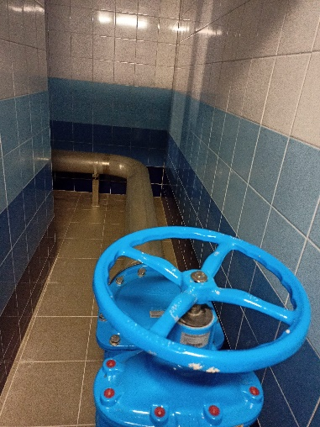
Společný seminář SčVK a krajských hygienických stanic
Ve dnech 11. - 12. 6. 2024 se uskutečnil společný seminář akciové společnosti SčVK a KHS Libereckého a Ústeckého kraje. Seminář se koná každoročně a jeho cílem je prohloubení vzájemné komunikace a výměna praktických poznatků, které v konečném důsledku vedou k rychlejší identifikaci rizik pitných vod. Letošním účastníkem byli kromě zástupců již tradičního Povodí Labe, s. p. také zástupci Státního úřadu pro jadernou bezpečnost a Povodí Ohře s.p.
„Problematika pitné vody je velmi obsáhlá a velmi náročná, a to nejen z důvodu transpozic směrnic Evropské komise a souvisejících nových legislativních požadavků. Setkání odborníků z oblasti monitoringu jakosti povrchových vod, z oblasti úpravy povrchové vody na vodu pitnou a kontrolní činnosti je velmi cennou zpětnou vazbou v oblasti řízení rizik pitné vody a já jsem opravdu velmi ráda, že tyto semináře probíhají,“ říká Ing. Jana Loosová, Ph.D., ředitelka KHS LK. „Prezentace nových postupů a technologií, prezentace aktuálních kauz plynoucích mj. ze závad či podnětů občanů a z nich získaných zkušeností ve spojení s lepšími laboratorními možnostmi nám umožňují sestavení plánů kontrolní činnosti tak, aby odpovídaly rizikům našeho regionu a chránili veřejné zdraví obyvatel.“
Výběr jednotlivých přednášek semináře byl opravdu pestrý: Aktuální stav kvality pitné vody v regionu, Problematika výskytu Pseudomonas aeruginosa ve vodovodu, Bisfenol A v pitných vodách v Libereckém kraji, Shrnutí uplynulého roku a informace z hygienické služby, Národní radonová databáze, Možnosti posílení odolnosti měst proti dopadům klimatických změn, Posouzení a řízení rizik části povodí, Posouzení a řízení rizik veřejného vodovodu,Exkurze do laboratoří ÚKJ.
„Bisfenol A je organická sloučenina využívaná k výrobě plastů a bude od roku 2026 nově sledovaným ukazatelem v pitných vodách. Důvodem k tomu je skutečnost, že se tato látka dostává do životního prostředí a nese s sebou riziko vlivu na zdraví, a proto je třeba již nyní provádět screening pitných vod, aby byl prostor na aplikaci případných opatření ze strany provozovatelů veřejných vodovodů. V důsledku degradace materiálů s obsahem bisfenolů, která probíhá v různých složkách životního prostředí se tato látka může dostávat i do povrchových vod využívaných pro vodárenské účely,“ vysvětluje Ing. Jarmila Petříčková, ředitelka oboru hygieny obecné a komunální KHS LK, která přítomné o tématu informovala. „Z tohoto důvodu jsme v Libereckém kraji vytipovali 16 vodovodů, kde by přicházela v úvahu přítomnost bisfenolu A. Výsledky všech odběrů ukázaly, že tento ukazatel se nachází pod mezí detekce a v jednom případě na její hranici.“
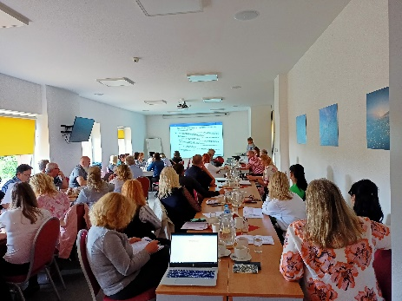
„Letošní seminář, který organizujeme, je již 18. v pořadí. Jde tedy o dlouhodobou tradici setkávání účastníků, kteří sledují pitnou vodu sice každý z jiného úhlu, ale se společným cílem, a tím je zajištění kvalitní pitné vody pro obyvatele.“ uzavírá Ing. Marcel Gómez, provozně technický ředitel společnosti Severočeské vodovody a kanalizace, a.s.

Zuzana Balašová
tisková mluvčí KHS LK

